CARRERA DE Tecnología de la informacion
Modalidad de estudios En Línea

Unidad de Organización Curricular: Básica

INFORME DE PRÁCTICAS DEL COMPONENTE PRÁCTICO-EXPERIMENTAL
Nombre de los estudiantes: Milton Mosquera Quiñonez
Asignatura: Matemáticas ll |  | Calificación:  Sobre 7,5 puntos
Fecha del informe: 02/02/2025
N° Práctica: 2
Título de la Práctica: CÁLCULO DIFERENCIAL DE FUNCIONES DE DOS VARIABLES REALES Y APLICACIONES.
Introducción | El cálculo diferencial de funciones de dos variables es una herramienta fundamental en matemáticas, física, ingeniería y otras disciplinas científicas. Las derivadas parciales permiten analizar cómo cambia una función multivariable con respecto a una de sus variables, manteniendo las otras constantes. Estas derivadas son esenciales para determinar máximos, mínimos y puntos de silla en funciones de varias variables, lo que tiene aplicaciones en optimización, modelado de fenómenos físicos y económicos, entre otros.  En este práctico experimental, se abordará el cálculo de derivadas parciales de funciones de dos variables, tanto de forma manual como utilizando el software GeoGebra. Además, se analizarán las aplicaciones de estas derivadas en la determinación de puntos críticos y en la interpretación de resultados en contextos prácticos. El objetivo es consolidar los conocimientos teóricos y aplicarlos en la resolución de problemas concretos, utilizando herramientas computacionales para visualizar y verificar los resultados.
Desarrollo o procedimiento | Resolución de los ejercicios de derivadas parciales:  A continuación, se resuelven los ejercicios:  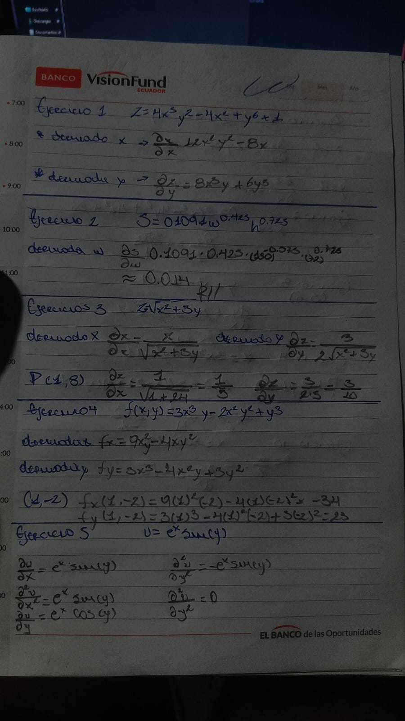  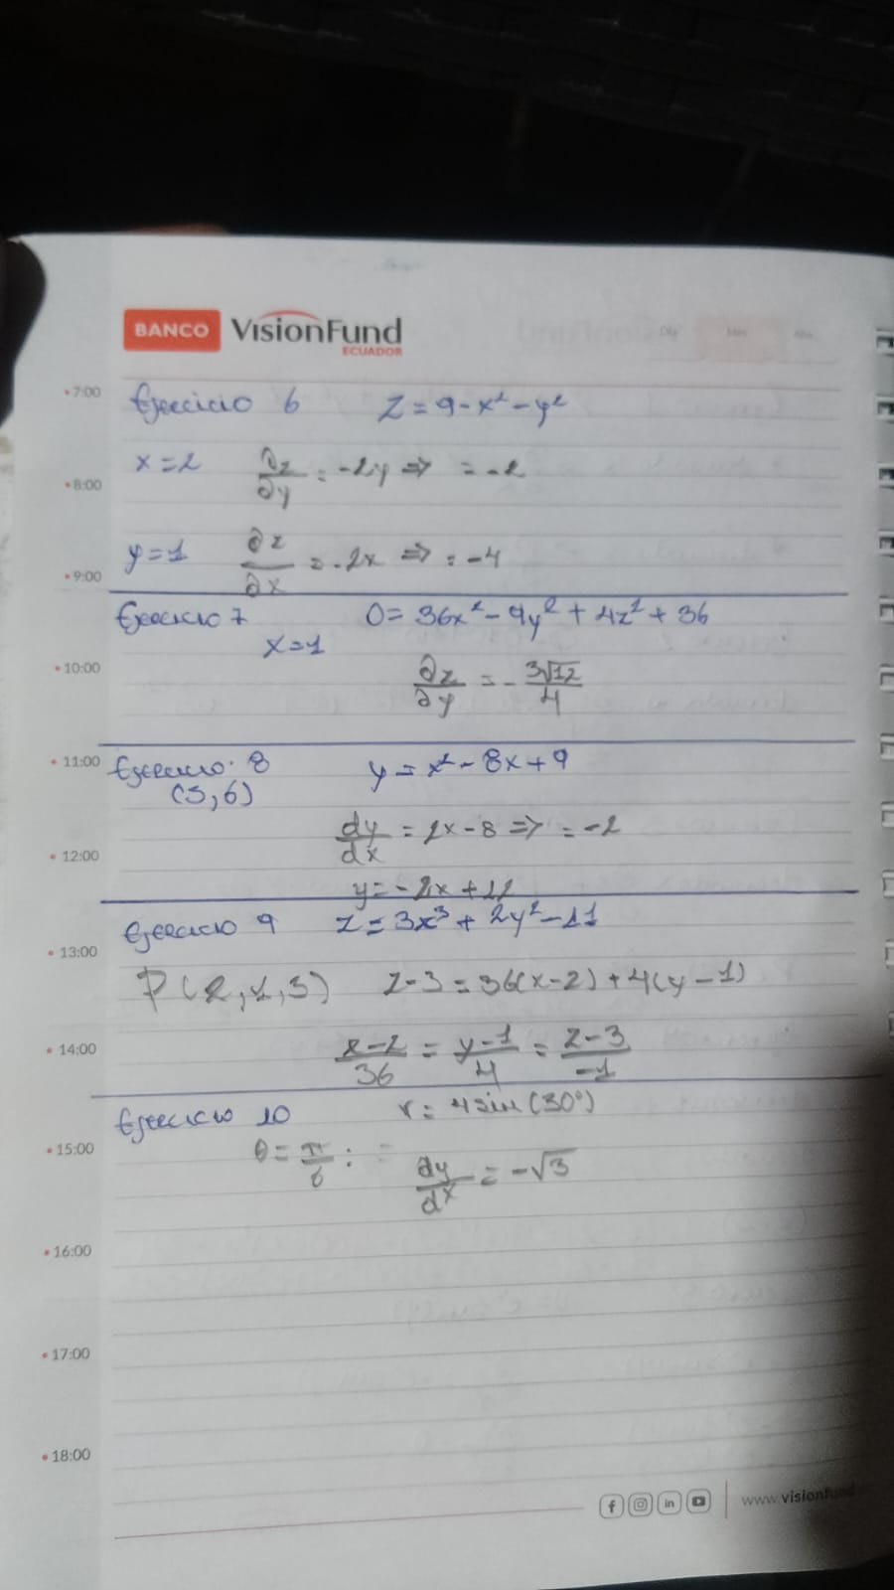
Resultados | Ejercicios resueltos:  - Se calcularon correctamente las derivadas parciales de las funciones dadas, tanto de forma manual como utilizando GeoGebra.  - Los resultados obtenidos manualmente coincidieron con los obtenidos mediante el software, lo que valida la precisión de los cálculos.  Gráficas en GeoGebra:  - Las gráficas de las funciones multivariables permitieron visualizar su comportamiento en el espacio tridimensional, lo que facilitó la interpretación de los resultados.
Conclusiones | A través de este práctico experimental, se logró consolidar los conocimientos sobre derivadas parciales de funciones de dos variables y su aplicación en la resolución de problemas matemáticos. El uso de GeoGebra permitió visualizar las funciones y verificar los cálculos de manera eficiente, demostrando la utilidad de las herramientas computacionales en el estudio del cálculo diferencial.  Además, se pudo observar cómo las derivadas parciales son fundamentales para analizar el comportamiento de funciones multivariables, especialmente en la identificación de puntos críticos y en la optimización de funciones. Este práctico cumplió con los objetivos de aprendizaje establecidos para la asignatura de Matemática II, reforzando la comprensión de los conceptos teóricos y su aplicación práctica.  - Los resultados obtenidos manualmente coincidieron con los calculados en GeoGebra, lo que valida la precisión de ambos métodos.  - GeoGebra es una herramienta eficiente para visualizar funciones multivariables y calcular derivadas parciales.  - La combinación de métodos manuales y computacionales permite una comprensión más profunda de los conceptos de cálculo diferencial.
Bibliografía | - Mate. (2024, 9 octubre). Función real de variable real: gráfica y cálculo diferencial. Matematix. https://matematix.org/funcion-real-de-variable-real/  - Matemáticas aplicadas. (2024, 4 septiembre). 6.3. Diferenciales de Funciones de Una y Varias Variables - Matemáticas aplicadas. Matemáticas Aplicadas. https://matesuniversitarias.org/diferenciales-de-funciones-de-una-y-varias-variables/  - Funciones. (2023, 21 octubre). Derivadas. Funciones Matemáticas. https://www.funciones.xyz/derivadas/
Anexos | Graficas en geogebra de cada ejercicio:  - Ejercicio 1  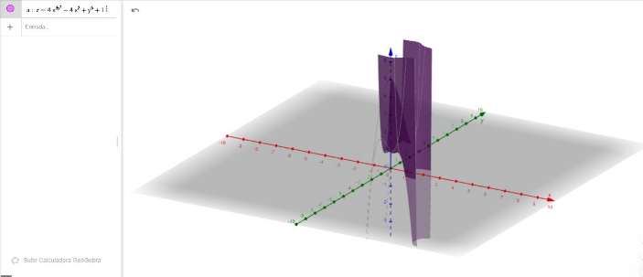  - Ejercicio 2  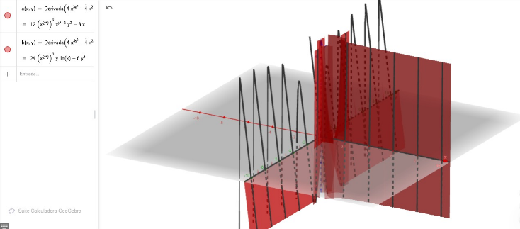  - Ejercicio 3  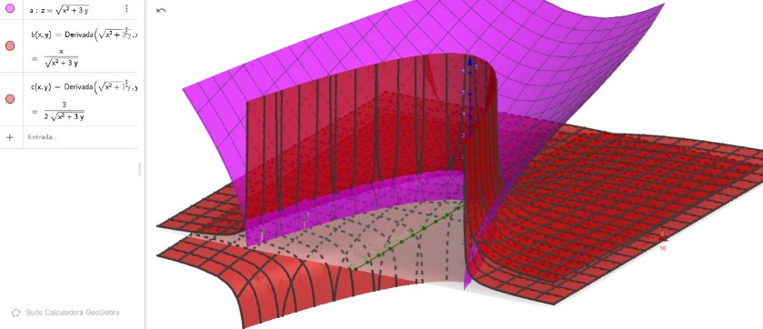  - Ejercicio 4  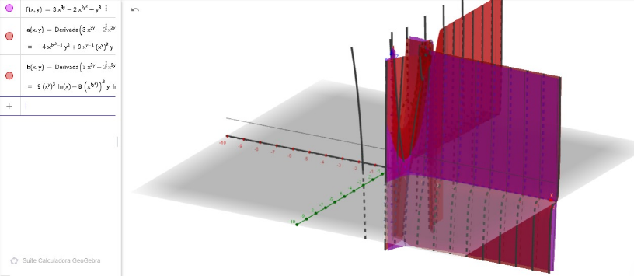  - Ejercicio 5  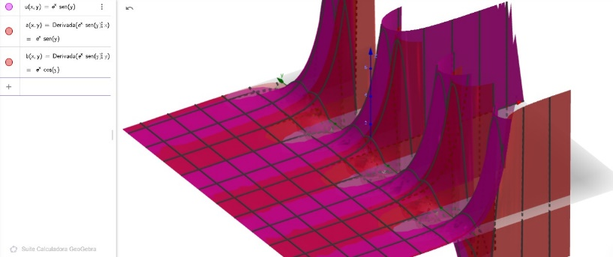  - Ejercicio 6  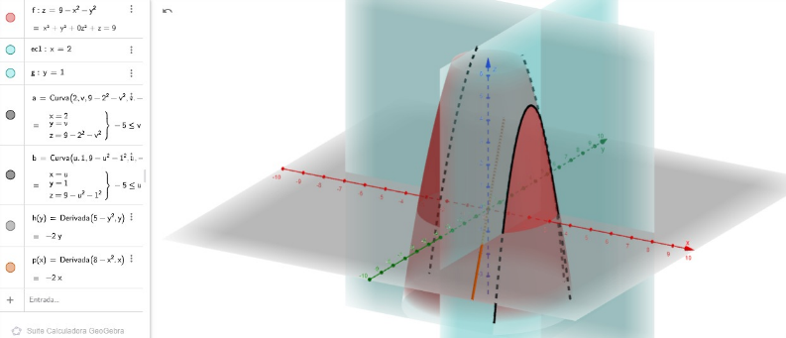  - Ejercicio 7  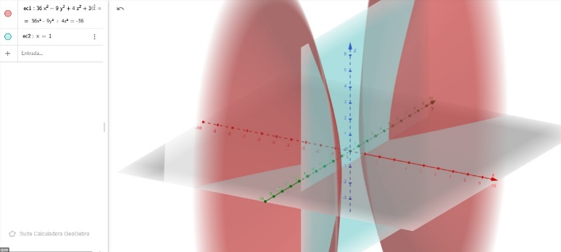  - Ejercicio 8  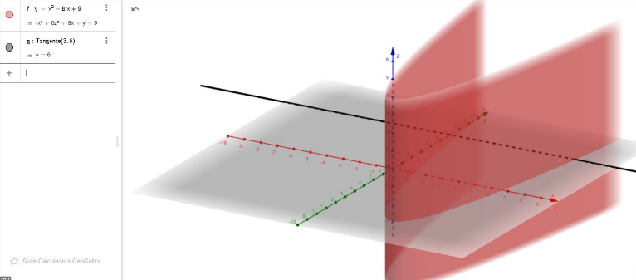  - Ejercicio 9  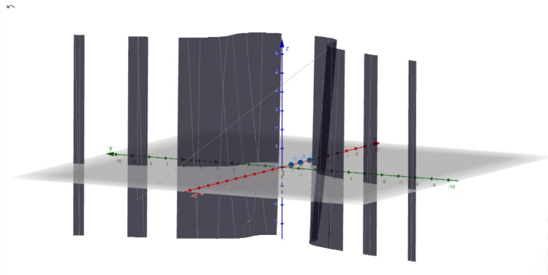  El ejercicio 10 no me generó nada en la grafica.

Firmas de los estudiantes:

Firma:  | Firma: | Firma:
Nombre estudiante: Milton Manuel Mosquera Quiñonez | Nombre estudiante: | Nombre estudiante:

Responsable UEA
Docente:

